一年级数学下册长度单位练习题
一、量一量，填一填（每空2分，共22分）
1、用尺量数学课本的长约是（ ）厘米，量数学课本的宽约是（ ）厘米。
2、用尺量美术课本的长约是（ ）厘米，量美术课本的宽约是（ ）厘米。
3、走10步，大约走了（ ）米；蹦两下，大约蹦了（ ）米。
4、你自己的文具盒的长约是（ ）厘米，宽约是（ ）厘米，高约是（ ）厘米。
5、量一量爸爸或妈妈的肩宽（ ）厘米，腰围（ ）厘米。

二、想一想，填一填（每空2分，共10分）
1、2米=（ ）厘米
2、500厘米=（ ）米
3、4米20厘米=（ ）厘米
4、25厘米+75厘米=（ ）米
5、你自己身高是（ ）厘米

三、在（ ）里填上“米”或“厘米”（每空2分，共8分）
1、语文书长约21（ ）。 2、小明身高约128（ ）。
3、教室门高约2（ ）。 4、学校操场的长约80（ ）。

四、从小到大排列（每空2分，共8分）
190厘米 2米 220厘米 3米
（ ）<（ ）<（ ）<（ ）
- 画一条3厘米长的线段。（3分）

六、先估计，再量一量（每空2分，共14分）

七、计算（每空2分，共24分）
1、25厘米-9厘米=（ ）厘米 2、300厘米+500厘米=（ ）米
3 、7米50厘米-4米30厘米=（ ）米（ ）厘米
4、12米-9米＝（ ）厘米 3米-50厘米＝（ ） 米
5、42厘米+58厘米＝（ ）米 120厘米+60厘米＝（ ）米
6、3元+8元＝（ ）角 5元-1角＝（ ）元
7、9角+1元1角＝（ ）元 1元-7角＝（ ）角

八、量一量你自己卧室房门的高和宽，然后算一算高比宽多多少厘米（5分）

- 量一量爸爸、妈妈和自己的身高，看看谁最高，最高的比其他两个人高多少？（6分）

- 填空。
1、1米=（ ）厘米
2、量比较长的物体，可以用（ ）做单位，量比较短的物体，可以用（ ） 做单位。
3、在下面的（ ）里填上合适的单位。
我们喝水的保温杯 高40（ ） 我们的新华字典厚约5（ ）
驼鸟身 高1（ ）22（ ） 教室的椅子高70（ ）
4、在（ ）里填上“＞”、“＜”或“=”。
3米（ ）3厘米 30厘米（ ）29厘米
1米（ ）100厘米 3米（ ）2米75 厘米
5、在（ ）里填上合适的数。
25米－8米=（ ）米 40厘米＋26厘米=（ ）厘米
30米＋15米=（ ）米 60厘米－16厘米=（ ）厘米
1米－12厘米=（ ）厘米

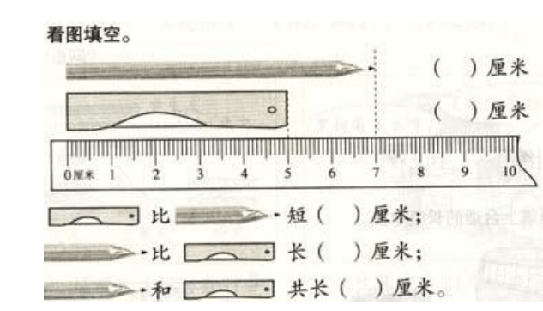
7、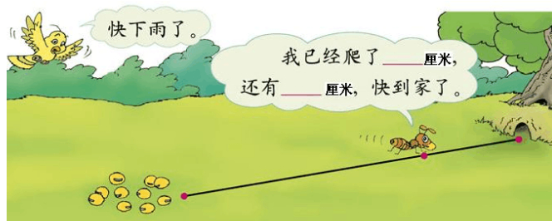

二、正确的在（ ）里画√，错误的在（ ）里画×。
1、小明今年读二年级了，他的身高是128厘米。 （ ）
2、1米的绳子比100厘米的绳子长。（ ）
3、画一条6厘米长的线段，从尺子的刻度1画到6。（ ）
4、爸爸的身高有178米。（ ）

三、做一做。
我估计我的铅笔盒长（ ）厘米，用尺量铅笔盒的长是（ ）厘米。

四、动脑筋。
1、一根绳子对折再对折后长2厘米，这根绳子全长（ ）厘米。
2、用一把25厘米长的直尺量1米长的纸条，需要量（ ）次。
3、游泳池长50米，小明游了一个来回，一共游了（ ）米。

